

**"Қазақстан Республикасында тұрақты тұратын азаматтығы жоқ адамдарға куәлiктер мен шетелдiктерге тұруға ықтиярхаттар беру", "Шетелдiктер мен азаматтығы жоқ адамдарды тiркеу және оларға Қазақстан Республикасында тұрақты тұруға рұқсат беру", "Қазақстан Республикасының азаматтығына Қабылдауды және одан шығуды тiркеу", "Қазақстан Республикасында босқын мәртебесін беру және ұзарту" мемлекеттік көрсетілетін қызметтер регламенттерін бекіту туралы**

***Күшін жойған***

Қазақстан Республикасы Ішкі істер министрінің 2014 жылғы 11 наурыздағы № 152 бұйрығы. Қазақстан Республикасының Әділет министрлігінде 2014 жылы 12 сәуірде № 9320 тіркелді. Күші жойылды - Қазақстан Республикасы Ішкі істер министрінің 2015 жылғы 30 мамырдағы № 495 бұйрығымен

      Ескерту. Күші жойылды - ҚР Ішкі істер министрінің 30.05.2015 № 495 (алғашқы ресми жарияланған күнінен кейін күнтiзбелiк он күн өткен соң қолданысқа енгiзiледi) бұйрығымен.

      «Мемлекеттік көрсетілетін қызметтер туралы» 2013 жылғы 15 сәуірдегі Қазақстан Республикасының Заңы 10-бабының 2) тармақшасына сәйкес **БҰЙЫРАМЫН**:  
      
1. Қоса беріліп отырған:  
      1) «Қазақстан Республикасында тұрақты тұратын азаматтығы жоқ адамдарға куәлiктер мен шетелдiктерге тұруға ықтиярхаттар беру» мемлекеттік көрсетілетін қызмет регламенті;  
      2) «Шетелдiктер мен азаматтығы жоқ адамдарды тiркеу және оларға Қазақстан Республикасында тұрақты тұруға рұқсат беру» мемлекеттік көрсетілетін қызмет регламенті;  
      3) «Қазақстан Республикасының азаматтығына қабылдауды және одан шығуды тіркеу» мемлекеттік көрсетілетін қызмет регламенті;  
      4) «Қазақстан Республикасында босқын мәртебесін беру және ұзарту» мемлекеттік көрсетілетін қызмет регламенті бекітілсін.  
      2. Осы бұйрыққа қосымшаға сәйкес Қазақстан Республикасы Ішкі істер министрінің кейбір бұйрықтарының күші жойылды деп танылсын.  
      3. Көші-қон полициясы департаменті (С.С. Сайынов):  
      1) осы бұйрықты Қазақстан Республикасының Әділет министрлігінде мемлекеттік тіркеуді;  
      2) осы бұйрықты белгіленген тәртіппен ресми жариялауды;  
      3) осы бұйрықты Қазақстан Республикасы Ішкі істер министрлігінің интернет-ресурсында орналастыруды қамтамасыз етсін.  
      4. Осы бұйрықтың орындалуын бақылау Қазақстан Республикасы Ішкі істер министрінің орынбасары Е.З. Тургумбаевқа және Қазақстан Республикасы Ішкі істер министрлігінің Көші-қон полициясы департаментіне (С.С. Сайынов) жүктелсін.  
      5. Осы бұйрық алғашқы ресми жарияланғанынан кейін күнтізбелік он күн өткен соң қолданысқа енгізіледі.

*Министр                                         Қ. Қасымов*

Қазақстан Республикасы    
Ішкі істер министрінің    
2014 жылғы 11 наурыздағы  
№ 152 бұйрығымен      
бекітілген

**«Қазақстан Республикасында тұрақты тұратын азаматтығы жоқ**  
**адамдарға куәлiктер мен шетелдiктерге тұруға ықтиярхаттар беру»**  
**мемлекеттік көрсетілетін қызмет регламенті**

**1. Жалпы ережелер**

      1. «Қазақстан Республикасында тұрақты тұратын азаматтығы жоқ адамдарға куәлiктер мен шетелдiктерге тұруға ықтиярхаттар беру» мемлекеттік көрсетілетін қызмет регламенті (бұдан әрі – регламент) «Мемлекеттік көрсетілетін қызметтер туралы» Қазақстан Республикасының 2013 жылғы 15 сәуірдегі Заңының 10-бабы 2) тармақшасына, Қазақстан Республикасы Үкіметінің 2014 жылғы 19 ақпандағы № 111 қаулысымен бекітілген «Қазақстан Республикасында тұрақты тұратын азаматтығы жоқ адамдарға куәлiктер мен шетелдiктерге тұруға ықтиярхаттар беру» мемлекеттік көрсетілетін қызмет стандартына (бұдан әрі – Стандарт) сәйкес әзірленді және Қазақстан Республикасында азаматтығы жоқ адамдарға куәліктер мен шетелдіктің тұруға ықтиярхаттарын беру рәсімін айқындайды.  
      2. Мемлекеттік көрсетілетін қызметті Министрліктің www.mvd.gov.kz интернет-ресурсында «Iшкi iстер органдарының қызметi туралы» бөлiмінде көрсетілген мекенжайлар бойынша Қазақстан Республикасы ішкі істер органдарының аумақтық көші-қон полициясы бөліністері (бұдан әрі – көші-қон полициясының бөліністері) көрсетеді.  
      3. Көрсетілетін мемлекеттік қызметтің нысаны: қағаз түрінде.  
      4. Мемлекеттiк көрсетілетін қызмет нәтижесi «Қазақстан Республикасының азаматы паспортының, Қазақстан Республикасының азаматы жеке куәлігінің, шетелдіктің Қазақстан Республикасында тұруына ықтиярхаттың, азаматтығы жоқ адамның куәлігінің, босқын куәлігінің үлгілерін және оларды қорғауға қойылатын талаптарды бекіту туралы» Қазақстан Республикасы Үкіметінің 2013 жылғы 4 шілдедегі № 684 қаулысымен бекітілген үлгілер бойынша Қазақстан Республикасында тұрақты тұратын азаматтығы жоқ адамдарға куәлiктер мен шетелдiктерге тұруға ықтиярхаттар беру болып табылады.

**2. Мемлекеттік қызметті көрсету процесінде көрсетілетін**  
**қызметті берушінің құрылымдық бөліністері (жұмыскерлері)**  
**іс-әрекеттері тәртібінің сипаттамасы**

      5. Мемлекеттік қызметті көрсету процесіне аудандық, қалалық, облыстық ішкі істер органдары көші-қон полициясы бөлімінің (бөлімшесінің, тобының) қызметкері қатысады.  
      6. Мемлекеттік көрсетілетін қызметті көші-қон полициясы бөліністері көрсетілетін қызметті алушының тұрақты тұрғылықты жері бойынша көрсетеді.  
      Қабылдау алдын ала жазылусыз және жеделдетіп қызмет көрсетусiз кезек тәртiбiмен көрсетіледі.  
      7. Стандарттың 9-тармағында көрсетілген құжаттарды қабылдау көші-қон полициясы бөліністерінде «терезелер» арқылы жүзеге асырылады, онда көші-қон полициясы инспекторының тегі, аты, әкесінің аты және лауазымы көрсетіледі.  
      8. Мемлекеттік қызметті көрсету тәртібі және қажетті құжаттар туралы толық ақпарат, сондай-ақ оларды толтыру үлгілері Қазақстан Республикасы Ішкі істер министрлігінің (бұдан әрі – ІІМ) mvd.gov.kz интернет-ресурсында «Iшкi iстер органдарының, облыстардағы, Алматы, Астана қалаларындағы ішкі істер департаменттерінің (бұдан әрі – ІІД) қызметi туралы» бөлiмінде, сондай-ақ ресми ақпарат көздерінде және көші-қон полициясы бөліністерінде орналасқан стендтерде орналастырылады.  
      9. Мемлекеттік қызметті көрсету мерзімдері көрсетілетін қызметті алушы көрсетілетін қызметті берушіге құжаттардың топтамасын тапсырған сәттен бастап – 30 (отыз) жұмыс күні.

**3. Мемлекеттік қызметті көрсету процесінде көрсетілетін**  
**қызметті берушінің құрылымдық бөліністерінің**  
**(жұмыскерлерінің) өзара іс-қимыл жасасу тәртібінің сипаттамасы**

      10. Мемлекеттік қызметті көрсету процесінде мынадай құрылымдық-функционалдық бірліктер (бұдан әрі – ҚФБ) қатысады:  
      1) қалалық, аудандық, қаладағы аудандық, кенттік ішкі істер органдары көші-қон полициясы бөлімінің, бөлімшесінің, тобының қызметкері;  
      2) облыстың, Алматы және Астана қалаларының ІІД көші-қон полициясы басқармасының (бұдан әрі – КҚПБ) қызметкері;  
      3) Көші-қон полициясы департаментінің (бұдан әрі – КҚПД) қызметкері;  
      4) «Ақпараттық-өндірістік орталық» Республикалық мемлекеттік кәсіпорны (бұдан әрі – «АӨО» РМК).  
      11. Әрбір әкімшілік іс-әрекетті орындау мерзімін көрсете отырып, әрбір ҚФБ-ның әкімшілік іс-әрекеттері (рәсімдері) реттілігінің және өзара іс-қимыл жасасуының мәтіндік кестелік сипаттамасы осы регламентке 1-қосымшада келтірілген.  
      12. Мемлекеттік қызметті көрсету процесінде әкімшілік іс-әрекеттердің логикалық реттілігі мен ҚФБ-ның арасындағы өзара байланыстың сызбасы осы регламентке 2-қосымшада келтірілген.  
      13. Мемлекеттік қызмет көрсету процесінде көрсетілетін қызметті берушінің құрылымдық бөліністерінің (қызметкерлерінің) рәсімдерінің (іс-қимылдарының), өзара іс-қимыл жасасуы дәйектілігінің нақты сипаттамасы, сондай-ақ мемлекеттік қызмет көрсету процесінде өзге де көрсетілетін қызметті берушінің өзара іс-қимыл жасасу тәртібінің сипаттамасы осы Регламентке 3-қосымшаға сәйкес мемлекеттік қызмет көрсетудің бизнес-процестері анықтамалығында көрінеді. Мемлекеттік қызмет көрсетудің бизнес-процестерінің анықтамалығы «электрондық үкімет» веб-порталында және ІІМ-нің mvd.gov.kz, облыстардың, Алматы, Астана қалаларының интернет-ресурсында, сондай-ақ ресми ақпарат көздері мен көші-қон полициясы бөліністерінің ғимараттарында орналасқан стенділерде орналастырылады.  
      Ескерту. Регламент 13-тармақпен толықтырылды - ҚР Ішкі істер министрінің 23.06.2014 № 368 бұйрығымен (алғашқы ресми жарияланғанынан кейін күнтізбелік он күн өткен соң қолданысқа енгізіледі).

«
Қазақстан Республикасында тұрақты  
тұратын азаматтығы жоқ адамдарға  
куәлiктер мен шетелдiктерге тұруға  
ықтиярхаттар беру» мемлекеттік  
көрсетілетін қызмет регламентіне  
1-қосымша

**Қазақстан Республикасында тұрақты тұратын азаматтығы жоқ**  
**адамдарға куәлiктер мен шетелдiктерге тұруға ықтиярхаттар**  
**берудің әкімшілік іс-әрекеттері және рәсімдері реттілігінің**  
**және өзара іс-қимыл жасасуының сипаттамасы**

Кесте. ҚФБ іс-әрекеттерінің сипаттамасы. Негізгі процесс.

|  |  |  |  |
| --- | --- | --- | --- |
| Негізгі процестің (жұмыс барысының, ағынының) іс-әрекеттері | | | |
| 1 | Іс-әрекеттің (жұмыс барысының, ағынының) № | 1 | 2 |
| 2 | ҚФБ атауы | ІІО | ІІО |
| 3 | Іс-әрекеттің (процестің, рәсімнің, операцияның) атауы және олардың сипаттамасы | Көрсетілетін қызметті алушының құжаттар топтамасын қабылдау және тексеру | Формулярларды толтыру, дербес код беру, күнін және қолын қою |
| 4 | Аяқтау нысаны (деректер, құжат, ұйымдастырушылық-өкімдік шешім) | Н-2 нысан бойынша кітапта тіркеу | Өтініш иесіне формулярдың түбіртегін беру |
| 5 | Орындау мерзімдері | 10 минут | 10 минут |
| 6 | Келесі іс-әрекеттің нөмірі | 2 | 3 |

      Кестенің жалғасы

|  |  |  |  |  |
| --- | --- | --- | --- | --- |
| Негізгі процестің (жұмыс барысының, ағынының) іс-әрекеттері | | | | |
| 1 | 3 | 4 | 5 | 6 |
| 2 | ІІО | КҚПБ | КҚПД | КҚПД |
| 3 | ІІО-ның 3 данадағы тізілімін қалыптастыру, оның біреуі номенклатуралық іске тігіледі, екіншісі, үшіншісі – Н-1 өтініштермен бірге КҚПБ-ға жіберіледі. | Формулярды толтыру дұрыстығы мен негізділігін тексеру, 3 данадағы жиынтық тізілімді қалыптастыру, оның біреуі номенклатуралық іске тігіледі, екіншісі, үшіншісі – формулярламен бірге КҚПД-ға жіберіледі. | КҚПБ-дан алынған жиынтық тізілімдерді ІІД КҚПБ-дан келіп түскен кіріс жиынтық тізілімдерді есепке алу кітабында тіркеу | Жиынтық тізілімге қосылған формулярды толтыру дұрыстығы мен негізділігін тексеру |
| 4 | Тізілім | Жиынтық тізілім | Кіріс тіркеу нөмірі | Жиынтық тізілімді өз қолымен растау |
| 5 | 2 күн | 5 күн | 1 күн | 5 күн |
| 6 | 5 | 5 | 6 | 7 |

      Кестенің жалғасы

|  |  |  |  |  |
| --- | --- | --- | --- | --- |
| Негізгі процестің (жұмыс барысының, ағынының) іс-әрекеттері | | | | |
| 1 | 8 | 9 | 10 | 11 |
| 2 | КҚПД | АӨО | КҚПД | КҚПД |
| 3 | Үшінші дананы формулярлармен бірге «АӨО» РМК-ға жіберу | Дайындалған құжаттар, оларды формулярлармен бірге КҚПД-ға жіберу | Дайындалған құжаттардың тізілімдерін тіркеу, тізілімді жіберуге қалыптастыру | Жіберу тізілімін дайындалған құжаттардың тізілімдерімен, дайын құжаттармен бірге |
| 4 | Ілеспе хат | Дайын құжаттар | Жіберу тізілімі | Жіберу тізілімін КҚПБ-ға жіберу |
| 5 | 1 күн | 10 күн | 2 күн | 2 күн |

      Кестенің жалғасы

|  |  |  |  |  |
| --- | --- | --- | --- | --- |
| Негізгі процестің (жұмыс барысының, ағынының) іс-әрекеттері | | | | |
| 1 | 11 | 12 | 13 | 14 |
| 2 | КҚПБ | КҚПБ | ІІО | ІІО |
| 3 | Жіберу тізілімі мен жиынтық тізілімнің үшінші данасын номенклатуралық іске тігу | Дайындалған құжаттардың тізілімдерін дайын құжаттармен бірге КҚПб-ға жіберу | Өтініш иесіне құжаттардың дайын екені туралы хабарлау | Өтініш иесіне дайындалған құжаттарды беру және формулярларды әліпбилік-анықтамалық картотекаға енгізу |
| 4 | Ілеспе тізілім | Ілеспе хат | Өтініш иесіне хабарлау |  |
| 5 | 1 күн | 1 күн | 2 күн | 10 минут |

Қазақстан Республикасында тұрақты  
тұратын азаматтығы жоқ адамдарға  
куәлiктер мен шетелдiктерге тұруға  
ықтиярхаттар беру» мемлекеттік  
көрсетілетін қызмет регламентіне  
2-қосымша

**Әкімшілік іс-әрекеттердің логикалық қисындылығының**  
**арасындағы өзара байланысты көрсететін сызба**

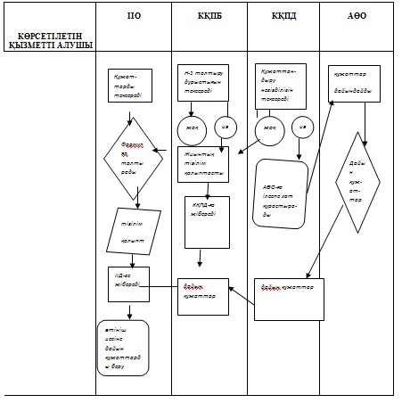

«Азаматтығы жоқ адамдарға      
және Қазақстан Республикасында   
тұрақты тұратын шетелдіктерге    
куәліктер беру» мемлекеттік     
көрсетілетін қызмет регламентіне  
3-қосымша

      Ескерту. Регламент 3-қосымшамен толықтырылды - ҚР Ішкі істер министрінің 23.06.2014 № 368 бұйрығымен (алғашқы ресми жарияланғанынан кейін күнтізбелік он күн өткен соң қолданысқа енгізіледі).

**«Азаматтығы жоқ адамдарға және Қазақстан Республикасында**  
**тұрақты тұратын шетелдіктерге куәліктер беру» мемлекеттік**  
**қызметті көрсету бизнес-процесінің анықтамасы**

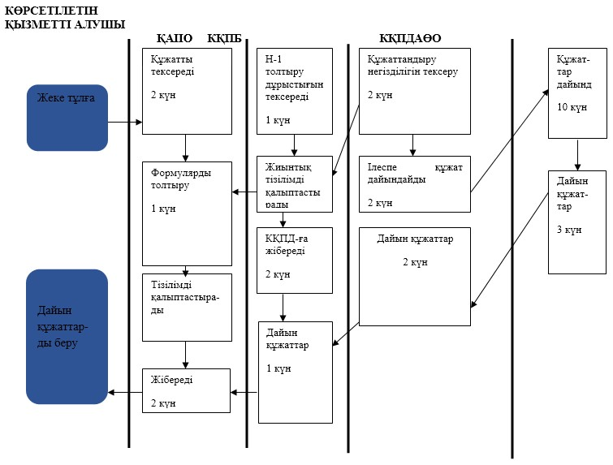

Қазақстан Республикасы   
Ішкі істер министрінің   
2014 жылғы 11 наурыздағы  
№ 152 бұйрығымен     
бекітілген

**«Шетелдiктер мен азаматтығы жоқ адамдарды тiркеу және**  
**оларға Қазақстан Республикасында тұрақты тұруға рұқсаттар беру»**  
**мемлекеттік көрсетілетін қызмет регламенті**

**1. Жалпы ережелер**

      1. «Шетелдiктер мен азаматтығы жоқ адамдарды тiркеу және оларға Қазақстан Республикасында тұрақты тұруға рұқсаттар беру» мемлекеттік көрсетілетін қызмет регламенті (бұдан әрі – регламент) «Мемлекеттік көрсетілетін қызметтер туралы» Қазақстан Республикасының 2013 жылғы 15 сәуірдегі Заңының 10-бабы 2) тармақшасына, Қазақстан Республикасы Үкіметінің 2014 жылғы 19 ақпандағы № 111 қаулысымен бекітілген «Шетелдiктер мен азаматтығы жоқ адамдарды тiркеу және оларға Қазақстан Республикасында тұрақты тұруға рұқсаттар беру» мемлекеттік көрсетілетін қызмет стандартына (бұдан әрі – Стандарт) сәйкес әзірленді және Қазақстан Республикасында азаматтығы жоқ адамдарға куәліктер мен шетелдіктің тұруға ықтиярхаттарын беру рәсімін айқындайды.  
      2. Мемлекеттік көрсетілетін қызметті Министрліктің www.mvd.gov.kz интернет-ресурсында «Iшкi iстер органдарының қызметi туралы» бөлiмінде көрсетілген мекенжайлар бойынша Қазақстан Республикасы ішкі істер органдарының аумақтық көші-қон полициясы бөліністері (бұдан әрі – көші-қон полициясының бөліністері) көрсетеді.  
      3. Көрсетілетін мемлекеттік қызметтің нысаны: қағаз түрінде.  
      4. Мемлекеттiк көрсетілетін қызмет нәтижесi Қазақстан Республикасында тұрақты тұруға рұқсат беру (бұдан әрі - рұқсат) және Стандартқа 1-қосымшаға сәйкес болжанатын тұрғылықты жері бойынша не Стандарттың 10-тармағында көрсетілген негіздер бойынша дәлеледі бас тарту болып табылады.

**2. Мемлекеттік қызмет көрсету процесінде көрсетілетін қызметті**  
**берушінің құрылымдық бөліністері (жұмыскерлері) іс-әрекеттері**  
**тәртібінің сипаттамасы**

      5. Мемлекеттік қызметті көрсету процесіне аудандық, қалалық, облыстық ішкі істер органдары көші-қон полициясы бөлімінің (бөлімшесінің, тобының) қызметкері қатысады.  
      6. Мемлекеттік көрсетілетін қызметті көші-қон полициясы бөліністері шетелдіктің немесе азаматтығы жоқ адамның (бұдан әрі – көрсетілетін қызметті беруші) уақытша тіркелген жері бойынша көрсетеді.  
      Қабылдау алдын ала жазылусыз және жеделдетіп қызмет көрсетусiз кезек тәртiбiмен көрсетіледі.  
      7. Стандарттың 9-тармағында көрсетілген құжаттарды қабылдау көші-қон полициясы бөліністерінде «терезелер» арқылы жүзеге асырылады, онда көші-қон полициясы инспекторының тегі, аты, әкесінің аты және лауазымы көрсетіледі.  
      8. Мемлекеттік қызметті көрсету тәртібі және қажетті құжаттар туралы толық ақпарат, сондай-ақ оларды толтыру үлгілері Қазақстан Республикасы Ішкі істер министрлігінің (бұдан әрі – ІІМ) mvd.gov.kz интернет-ресурсында «Iшкi iстер органдарының, облыстардағы, Алматы, Астана қалаларындағы ішкі істер департаменттерінің (бұдан әрі – ІІД) қызметi туралы» бөлiмінде, сондай-ақ ресми ақпарат көздерінде және көші-қон полициясы бөліністерінде орналасқан стендтерде орналастырылады.  
      9. Мемлекеттік қызметті көрсету мерзімдері Стандарттың 4-тармағында көрсетілген.

**3. Мемлекеттік қызмет көрсету процесінде көрсетілетін қызметті**  
**берушінің құрылымдық бөліністерінің (жұмыскерлерінің) өзара**  
**іс-қимыл жасасу тәртібінің сипаттамасы**

      10. Мемлекеттік қызметті көрсету процесінде мынадай құрылымдық-функционалдық бірліктер (бұдан әрі – ҚФБ) қатысады:  
      1) ҚАІІб – қалалық, аудандық, қаладағы аудандық, кенттік ішкі істер органдары басқармасы (бөлімі) көші-қон полициясы бөлімінің (бөлімшесінің, тобының) қызметкері;  
      2) КҚПД – облыстың, Астана және Алматы қалаларының Ішкі істер департаменті (бұдан әрі – ІІД) Көші-қон полициясы басқармасының қызметкері;  
      3) ҰҚКД – Қазақстан Республикасы Ұлттық қауіпсіздік комитетінің облыс, Алматы және Астана қалалары бойынша департаменті;  
      4) ҚСжАЕКБ – Қазақстан Республикасы Бас прокуратурасының жанындағы Құқықтық статистика және арнайы есепке алу комитетінің басқармасы.  
      11. Әрбір әкімшілік іс-әрекетті орындау мерзімін көрсете отырып, әрбір ҚФБ-ның әкімшілік іс-әрекеттері (рәсімдері) реттілігінің және өзара іс-қимыл жасасуының кестелік мәтіндік сипаттамасы осы регламентке 1-қосымшада келтірілген.  
      12. Мемлекеттік қызметті көрсету процесінде әкімшілік іс-әрекет логикалық реттілігі мен ҚФБ-ның арасындағы өзара байланыстың сызбасы осы регламентке 2-қосымшада келтірілген.  
      13. Мемлекеттік қызмет көрсету процесінде көрсетілетін қызметті берушінің құрылымдық бөліністерінің (қызметкерлерінің) рәсімдерінің (іс-қимылдарының), өзара іс-қимыл жасасуы дәйектілігінің нақты сипаттамасы, сондай-ақ мемлекеттік қызмет көрсету процесінде өзге де көрсетілетін қызметті берушінің өзара іс-қимыл жасасу тәртібінің сипаттамасы осы Регламентке 3-қосымшаға сәйкес мемлекеттік қызмет көрсетудің бизнес-процестері анықтамалығында көрінеді. Мемлекеттік қызмет көрсетудің бизнес-процестерінің анықтамалығы «электрондық үкімет» веб-порталында және ІІМ-нің mvd.gov.kz, облыстардың, Алматы, Астана қалаларының интернет-ресурсында, сондай-ақ ресми ақпарат көздері мен көші-қон полициясы бөліністерінің ғимараттарында орналасқан стенділерде орналастырылады.  
      Ескерту. Регламент 13-тармақпен толықтырылды - ҚР Ішкі істер министрінің 23.06.2014 № 368 бұйрығымен (алғашқы ресми жарияланғанынан кейін күнтізбелік он күн өткен соң қолданысқа енгізіледі).

«Шетелдiктер мен азаматтығы жоқ адамдарды  
тiркеу және оларға Қазақстан Республикасында  
тұрақты тұруға рұқсаттар беру» мемлекеттік  
көрсетілетін қызмет регламентіне     
1-қосымша

Әкімшілік іс-әрекеттердің (рәсімдердің) реттілігі  
мен өзара іс-қимыл жасасуының сипаттамасы

      1-нұсқа. Қазақстан Республикасына «тұрақты тұруға» санатындағы визамен келген шетелдіктер мен азаматтығы жоқ адамдарды тіркеу.  
      1-кесте. ҚФБ іс-әрекеттерінің сипаттамасы. Негізгі процесс.

|  |  |  |  |
| --- | --- | --- | --- |
| Негізгі процестің (жұмыс барысының, ағынының) іс-әрекеттері | | | |
| 1 | Іс-әрекеттің (жұмыс барысының, ағынының) № | 1 | 2 |
| 2 | ҚФБ атауы | КҚПБ | КҚПБ |
| 3 | Іс-әрекеттің (процестің, рәсімнің, операцияның) атауы және олардың сипаттамасы | Өтініш берушінің құжаттарын қабылдау және тексеру | Қазақстан Республикасында тұрақты тұруға рұқсат беріледі |
| 4 | Аяқтау нысаны (деректер, құжат, ұйымдастырушылық-өкімдік шешім) | Журналда тіркеу және алу туралы талон беру | Тіркеу есебіне қою |
| 5 | Орындау мерзімдері | 10 минут | 10 минут |

      2-нұсқа. Шетелдіктер мен азаматтығы жоқ адамдардың Қазақстан Республикасында тұрақты тұруға рұқсаттар алу туралы өтініштерін қарау.  
      2-кесте.

|  |  |  |  |
| --- | --- | --- | --- |
| Негізгі процестің (жұмыс барысының, ағынының) іс-әрекеттері | | | |
| 1 | Іс-әрекеттің (жұмыс барысының, ағынының) № | 1 | 2 |
| 2 | ҚФБ атауы | ІІО | ІІО |
| 3 | Іс-әрекеттің (процестің, рәсімнің, операцияның) атауы және олардың сипаттамасы | Өтініш берушінің құжаттарын қабылдау және тексеру | Істі қалыптастыру және оны КҚПБ-ға жіберу |
| 4 | Аяқтау нысаны (деректер, құжат, ұйымдастырушылық-өкімдік шешім) | Журналда тіркеу және алу туралы талон беру | Ілеспе хат |
| 5 | Орындау мерзімдері | 10 минут | 3 күн |

      2-кестенің жалғасы

|  |  |  |  |  |
| --- | --- | --- | --- | --- |
| Негізгі процестің (жұмыс барысының, ағынының) іс-әрекеттері | | | | |
| 1 | 3 | 4 | 5 | 6 |
| 2 | КҚПБ | ҰҚКД | ҚСжАЕАКБ | КҚПБ |
| 3 | Істің материалдарын тексеру, ҰҚКД-ге және ҚСжАЕАКБ-ға сұрау салулар жіберу | Өтініш иесін арнайы есептер бойынша тексеру | Өтініш берушінің арнайы есептер бойынша тексеру | Қазақстан Республикасында тұрақты тұру мүмкіндігі туралы дәлелді қорытынды шығару, ІІД басшылығына жіберу |
| 4 | Сұрау салу жіберу | КҚПБ-ға жауап | КҚПБ-ға жауап | Дәлелді қорытынды |
| 5 | 3 күн | 30 күн | 15 күн | 7 күн |

      2-кестенің жалғасы

|  |  |  |  |  |
| --- | --- | --- | --- | --- |
| Негізгі процестің (жұмыс барысының, ағынының) іс-әрекеттері | | | | |
| 1 | 7 | 8 | 9 | 10 |
| 2 | ІІД басшылығы | КҚПБ | ІІО | ІІО |
| 3 | Істің материалдарын тексеру, Қазақстан Республикасында тұрақты тұру мүмкіндігі туралы қорытынды бекіту | Өтініш иесіне шығарылған қорытындының нәтижелері туралы хабарлау. Теріс шешім қабылданған кезде өтініш иесіне жазбаша түрде дәлелді бас тарту жолдау | Қазақстан Республикасында тұрақты тұруға рұқсат беріледі /не рұқсат беруден дәлеледі бас тарту | Тіркеу есебіне қою/не рұқсат беруден дәлеледі бас тарту |
| 4 | Бекітілген қорытынды | Өтініш иесіне хабарлау | Рұқсат беру |  |
| 5 | 10 күн | 3 күн | 10 минут | 3 күн |

      3-кесте. Балама процесс – шетелдіктер мен азаматтығы жоқ адамдарды Қазақстан Республикасында қалдыру туралы теріс шешім қабылдау

|  |  |  |
| --- | --- | --- |
| ҚАІІО | КҚПБ | ІІД басшылығы |
| Өтініш иесінің құжаттар топтамасын қабылдау және тексеру | Істің материалдарын тексеру, ҰҚКД-ге және ҚСжАЕАКБ-ға сұрау салулар жіберу | Істің материалдарын тексеру, Қазақстан Республикасында тұрақты тұруға рұқсат беруден бас тарту туралы қорытынды бекіту |
| Істі қалыптастыру және оны КҚПБ-ға жіберу | Қазақстан Республикасында тұрақты тұруға рұқсат беруден бас тарту туралы дәлелді қорытынды шығару, ІІД басшылығына жіберу |  |
| Өтініш иесіне жазбаша түрде дәлелді бас тарту жіберу | Қазақстан Республикасында тұрақты тұруға рұқсат беруден бас тарту туралы теріс қорытындының көшірмелерін жіберу |  |

|  |  |  |  |
| --- | --- | --- | --- |
| Балама процесс (жұмыс барысы, ағыны) | | | |
| ҰҚКД | ҚСжАЕАКБ |  |  |
| Өтініш иесін арнайы есептер бойынша тексеру | Өтініш иесін арнайы есептер бойынша тексеру |  |  |

«Шетелдiктер мен азаматтығы жоқ адамдарды  
тiркеу және оларға Қазақстан Республикасында  
тұрақты тұруға рұқсаттар беру» мемлекеттік  
көрсетілетін қызмет регламентіне     
2-қосымша

**Әкімшілік іс-әрекеттердің логикалық реттілігінің**  
**арасындағы өзара байланысты көрсететін сызба**

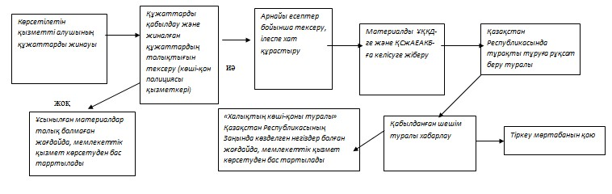

«Шетелдіктерге және азаматтығы жоқ      
адамдарға және Қазақстан Республикасында   
тұрақты тұруға рұқсаттар беру»       
мемлекеттік көрсетілетін қызмет регламентіне  
3-қосымша

      Ескерту. Регламент 3-қосымшамен толықтырылды - ҚР Ішкі істер министрінің 23.06.2014 № 368 бұйрығымен (алғашқы ресми жарияланғанынан кейін күнтізбелік он күн өткен соң қолданысқа енгізіледі).

**«Шетелдіктерге және азаматтығы жоқ адамдарға және Қазақстан**  
**Республикасында тұрақты тұруға рұқсаттар беру» мемлекеттік**  
**қызметті көрсету бизнес-процесінің анықтамасы**

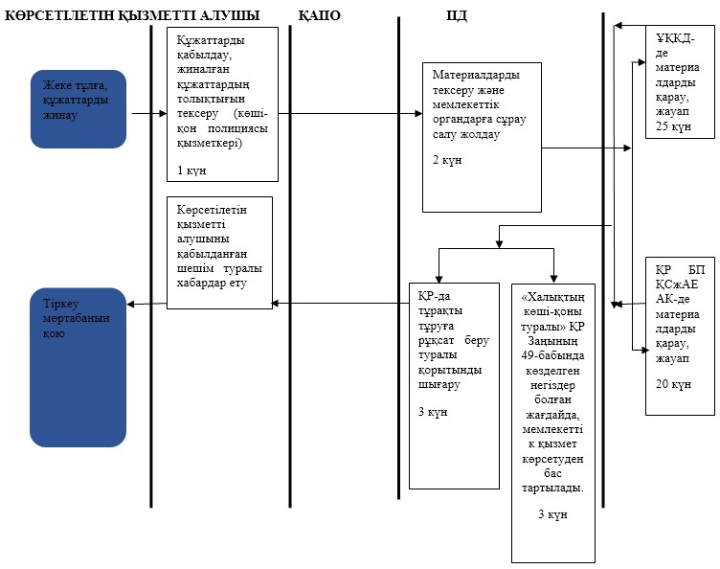

Қазақстан Республикасы   
Ішкі істер министрінің   
2014 жылғы 11 наурыздағы  
№ 152 бұйрығымен     
бекітілген

**«Қазақстан Республикасының азаматтығына**  
**қабылдауды және одан шығуды тiркеу»**  
**мемлекеттік көрсетілетін қызмет регламенті**

**1. Жалпы ережелер**

      1. «Қазақстан Республикасының азаматтығына қабылдауды және одан шығуды тіркеу» мемлекеттік көрсетілетін қызмет регламенті (бұдан әрі – регламент) «Мемлекеттік көрсетілетін қызметтер туралы» Қазақстан Республикасының 2013 жылғы 15 сәуірдегі Заңының 10-бабы 2) тармақшасына, Қазақстан Республикасы Үкіметінің 2014 жылғы 19 ақпандағы № 111 қаулысымен бекітілген «Қазақстан Республикасының азаматтығына қабылдауды және одан шығуды тіркеу» мемлекеттік көрсетілетін қызмет стандартына (бұдан әрі – Стандарт) сәйкес әзірленді және Қазақстан Республикасының азаматтығына қабылдауды және одан шығуды ресімдеу рәсімін айқындайды.  
      2. Мемлекеттік көрсетілетін қызметті Министрліктің www.mvd.gov.kz интернет-ресурсында «Iшкi iстер органдарының қызметi туралы» бөлiмінде көрсетілген мекенжайлар бойынша Қазақстан Республикасы ішкі істер органдарының аумақтық көші-қон полициясының бөліністері (бұдан әрі – көші-қон полициясы бөліністері) көрсетеді.  
      3. Көрсетілетін мемлекеттік қызмет нысаны: қағаз түрінде.  
      4. Мемлекеттiк көрсетілетін қызмет нәтижесi өтініш иесіне Стандартқа 1 және 2-қосымшаларға сәйкес нысандар бойынша Қазақстан Республикасының азаматтығына қабылдау, Қазақстан Республикасының азаматтығынан шығу туралы анықтамалар беру не Стандарттың 10-тармағында көрсетілген негіздер бойынша мемлекеттік қызмет ұсынудан бас тарту туралы дәлеледі жауап болып табылады.

**2. Мемлекеттік қызмет көрсету процесінде көрсетілетін қызметті**  
**берушінің құрылымдық бөліністері (жұмыскерлері)**  
**іс-әрекеттері тәртібінің сипаттамасы**

      5. Мемлекеттік қызметті көрсету процесіне аудандық, қалалық, облыстық ішкі істер органдары көші-қон полициясы бөлімінің (бөлімшесінің, тобының) қызметкері қатысады.  
      6. Мемлекеттік көрсетілетін қызметті көші-қон полициясы бөліністері шетелдіктің, азаматтығы жоқ адамның (бұдан әрі – көрсетілетін қызметті алушы) тұрақты тіркеу есебінің жері бойынша көрсетеді.  
      Қабылдау алдын ала жазылусыз және жеделдетіп қызмет көрсетусiз кезек тәртiбiмен көрсетіледі.  
      7. Стандарттың 9-тармағында көрсетілген құжаттарды қабылдау көші-қон полициясы бөліністерінде «терезелер» арқылы жүзеге асырылады, онда көші-қон полициясы инспекторының тегі, аты, әкесінің аты және лауазымы көрсетіледі.  
      8. Мемлекеттік қызметті көрсету тәртібі және қажетті құжаттар туралы толық ақпарат, сондай-ақ оларды толтыру үлгілері Қазақстан Республикасы Ішкі істер министрлігінің (бұдан әрі – ІІМ) mvd.gov.kz интернет-ресурсында «Iшкi iстер органдарының, облыстардағы, Алматы, Астана қалаларындағы ішкі істер департаменттерінің (бұдан әрі – ІІД) қызметi туралы» бөлiмінде, сондай-ақ ресми ақпарат көздерінде және көші-қон полициясы бөліністерінде орналасқан стендтерде орналастырылады.  
      9. Мемлекеттік қызметті көрсету мерзімдері Стандарттың 4-тармағында көрсетілген.

**3. Мемлекеттік қызметті көрсету процесінде көрсетілетін**  
**қызметті берушінің құрылымдық бөліністерінің (жұмыскерлерінің)**  
**өзара іс-қимыл жасасу тәртібінің сипаттамасы**

      10. Мемлекеттік қызметті көрсету процесінде мынадай құрылымдық-функционалдық бірліктер (бұдан әрі – ҚФБ) қатысады:  
      5) ҚАІІО – қалалық, аудандық, қаладағы аудандық, кенттік ішкі істер органдары көші-қон полициясы басқармасының (бөлімінің, бөлімшесінің, тобының) қызметкері;  
      6) КҚПБ – облыстардың, Алматы және Астана қалаларының Ішкі істер департаменттері (бұдан әрі – ІІД) көші-қон полициясы басқармасының қызметкері;  
      7) ҰҚКД – Қазақстан Республикасы Ұлттық қауіпсіздік комитетінің облыс, Алматы және Астана қалалары бойынша департаменті;  
      8) ҚСжАЕАКБ – Қазақстан Республикасы Бас прокуратурасының жанындағы Құқықтық статистика және арнайы есепке алу комитетінің аумақтық бөлімшесі;  
      9) ІІД басшылығы – Ішкі істер департаменті бастығы, бастығының орынбасары;  
      10) КҚПД – Қазақстан Республикасының Ішкі істер министрлігі Көші-қон полициясы департаментінің Азаматтық, иммиграция және босқындармен жұмыс басқармасы;  
      11) ПӘ – Қазақстан Республикасы Президенті Әкімшілігіндегі Қазақстан Республикасы Президентінің жанындағы азаматтық мәселелері жөніндегі комиссия.  
      11. Әрбір әкімшілік іс-әрекетті орындау мерзімін көрсете отырып, әрбір ҚФБ-ның әкімшілік іс-әрекеттері (рәсімдері) реттілігі және өзара іс-қимыл жасасуының мәтіндік кестелік сипаттамасы осы регламентке 1-қосымшада келтірілген.  
      12. Мемлекеттік қызметті көрсету процесінде әкімшілік іс-әрекеттердің логикалық реттілігі мен ҚФБ-ның арасындағы өзара байланыстың сызбасы осы регламентке 2-қосымшада келтірілген.  
      13. Мемлекеттік қызмет көрсету процесінде көрсетілетін қызметті берушінің құрылымдық бөліністерінің (қызметкерлерінің) рәсімдерінің (іс-қимылдарының), өзара іс-қимыл жасасуы дәйектілігінің нақты сипаттамасы, сондай-ақ мемлекеттік қызмет көрсету процесінде өзге де көрсетілетін қызметті берушінің өзара іс-қимыл жасасу тәртібінің сипаттамасы осы Регламентке 3-қосымшаға сәйкес мемлекеттік қызмет көрсетудің бизнес-процестері анықтамалығында көрінеді. Мемлекеттік қызмет көрсетудің бизнес-процестерінің анықтамалығы «электрондық үкімет» веб-порталында және ІІМ-нің mvd.gov.kz, облыстардың, Алматы, Астана қалаларының интернет-ресурсында, сондай-ақ ресми ақпарат көздері мен көші-қон полициясы бөліністерінің ғимараттарында орналасқан стенділерде орналастырылады.  
      Ескерту. Регламент 13-тармақпен толықтырылды - ҚР Ішкі істер министрінің 23.06.2014 № 368 бұйрығымен (алғашқы ресми жарияланғанынан кейін күнтізбелік он күн өткен соң қолданысқа енгізіледі).

«Қазақстан Республикасының азаматтығына  
қабылдауды және одан шығуды тіркеу»   
мемлекеттік көрсетілетін қызмет     
регламентіне 1-қосымша

Әкімшілік іс-әрекеттердің (рәсімдердің) реттілігі  
мен өзара іс-қимыл жасасуының сипаттамасы

      1-нұсқа. Қазақстан Республикасының азаматтығына қабылдау және Қазақстан Республикасының азаматтығынан шығу мәселелерін қарастыру (азаматтыққа жеңілдетілген тәртіппен қабылдайтын Беларусь Республикасының, Қырғыз Республикасының және Ресей Федерациясының азаматтарынан, оралмандардан басқа)  
      1-кесте. ҚФБ іс-әрекеттерінің сипаттамасы. Негізгі процесс.

|  |  |  |  |
| --- | --- | --- | --- |
| Негізгі процестің (жұмыс барысының, ағынының) іс-әрекеттері | | | |
| 1 | Іс-әрекеттің (жұмыс барысының, ағынының) № | 1 | 2 |
| 2 | ҚФБ атауы | ҚАІІО | ҚАІІО |
| 3 | Іс-әрекеттің (процестің, рәсімнің, операцияның) атауы және олардың сипаттамасы | Өтініш иесінің құжаттар топтамасын қабылдау және тексеру | Істі қалыптастыру және оны КҚПБ-ға жіберу |
| 4 | Аяқтау нысаны (деректер, құжат, ұйымдастырушылық-өкімдік шешім) | Журналда тіркеу және алғаны туралы анықтама беру | Ілеспе хат |
| 5 | Орындау мерзімдері | 10 минут | 15 күн |
| 6 | Келесі іс-әрекеттің нөмірі | 2 | 3 |

      1-кестенің жалғасы

|  |  |  |  |  |
| --- | --- | --- | --- | --- |
| Негізгі процестің (жұмыс барысының, ағынының) іс-әрекеттері | | | | |
| 1 | 3 | 4 | 5 | 6 |
| 2 | КҚПБ | ҰҚКД | ҚСжАЕККБ | КҚПБ |
| 3 | Істің материалдарын тексеру, ҰҚКД-ге және ҚСжАЕАКБ-ге сұрау салулар жолдау | Өтініш иесін арнайы есептер бойынша тексеру | Өтініш иесін арнайы есептер бойынша тексеру | Материалдарды қалыптастыру, істі КҚПД-ға жіберу |
| 4 | Сұрау салуды жолдау | КҚПБ-ға жауап | КҚПБ-ға жауап | Ілеспе хат |
| 5 | 15 күн | 30 күн | 30 күн | 30 күн |
| 6 | 4,5 | 6 | 6 | 7 |

      1-кестенің жалғасы

|  |  |  |  |  |
| --- | --- | --- | --- | --- |
| Негізгі процестің (жұмыс барысының, ағынының) іс-әрекеттері | | | | |
| 1 | 7 | 8 | 9 | 10 |
| 2 | КҚПД | ПӘ | КҚПД | КҚПБ |
| 3 | Материалдарды тексеру, іс бойынша қорытынды шығару, істі ПӘ-ге жіберу | Өтінішті қарау, Президенттің Жарлық жобасын дайындау | Істі және Президент Жарлығының көшірмесін КҚПБ-ға жіберу | Қазақстан Республикасының азаматтығына қабылдау немесе шығу туралы анықтама ресімдеу және іспен бірге анықтаманы ҚАІІО-ға жолдау |
| 4 | Ілеспе хат | Президенттің Жарлығы | Ілеспе хат | Ілеспе хат |
| 5 | 30 күн | 30 күн | 10 күн | 10 күн |
| 6 | 8 | 13 | 10 | 11 |

      1-кестенің жалғасы

|  |  |  |  |  |
| --- | --- | --- | --- | --- |
| Негізгі процестің (жұмыс барысының, ағынының) іс-әрекеттері | | | | |
| 1 | 11 | 12 |  |  |
| 2 | ҚАІІО | ҚАІІО |  |  |
| 3 | Өтініш иесіне өтінішті қарау нәтижелері туралы хабарлау | Біруақытта азаматтығы жоқ адамның ұлттық паспортын, куәлігін (Қазақстан Республикасының жеке куәлігін және паспортын) алып қоя отырып, өтініш иесіне Қазақстан Республикасының азаматтығына қабылдау немесе шығу туралы анықтамалар немесе мемлекеттік қызмет ұсынуда бас тарту туралы дәлеледі жауап беру |  |  |
| 4 | Өтініш иесіне хабарлау |  |  |  |
| 5 | 10 күн | 10 минут |  |  |
| 6 | 12 |  |  |  |

      2-нұсқа. Азаматтықты жеңілдетілген тәртіппен қабылдайтын Беларусь Республикасының, Қырғыз Республикасының және Ресей Федерациясының азаматтарын және оралмандарды Қазақстан Республикасының азаматтығына қабылдау мәселелерін қарастыру  
      2-кесте. ҚФБ іс-әрекеттерінің сипаттамасы. Негізгі процесс.

|  |  |  |  |
| --- | --- | --- | --- |
| Негізгі процестің (жұмыс барысының, ағынының) іс-әрекеттері | | | |
| 1 | Іс-әрекеттің (жұмыс барысының, ағынының) № | 1 | 2 |
| 2 | ҚФБ-ның атауы | ҚАІІО | ҚАІІО |
| 3 | Іс-әрекеттің (процестің, рәсімнің, операцияның) атауы және олардың сипаттамасы | Өтініш иесінің құжаттар топтамасын қабылдау және тексеру | Істі қалыптастыру және оны КҚПБ-ға жіберу |
| 4 | Аяқтау нысаны (деректер, құжат, ұйымдастырушылық-өкімдік шешім) | Журналда тіркеу және алғаны туралы талон беру | Ілеспе хат |
| 5 | Орындау мерзімдері | 10 минут | 3 күн |
| 6 | Келесі іс-әрекеттің нөмірі | 2 | 3 |

      2-кестенің жалғасы

|  |  |  |  |  |
| --- | --- | --- | --- | --- |
| Негізгі процестің (жұмыс барысының, ағынының) іс-әрекеттері | | | | |
| 1 | 3 | 4 | 5 | 6 |
| 2 | КҚПБ | ҰҚКД | ҚСжАЕАКБ | КҚПБ |
| 3 | Істің материалдарын тексеру, ҰҚКД-ге және ҚСжАЕАКБ-ге сұрау салулар жолдау | Өтініш иесін арнайы есептер бойынша тексеру | Өтініш иесін арнайы есептер бойынша тексеру | Қазақстан Республикасының азаматтығына қабылдау туралы дәлелді қортынды шығару, ІІД басшылығына жіберу немесе мемлекеттік қызмет ұсынуда бас тарту туралы дәлеледі жауап енгізу |
| 4 | Сұрау салуды жолдау | КҚПБ-ға жауап | КҚПБ-ға жауап | Дәлелді қорытынды |
| 5 | 3 күн | 30 күн | 15 күн | 7 күн |
| 6 | 4,5 | 6 | 6 | 7 |

      2-кестенің жалғасы

|  |  |  |  |  |
| --- | --- | --- | --- | --- |
| Негізгі процестің (жұмыс барысының, ағынының) іс-әрекеттері | | | | |
| 1 | 7 | 8 | 9 | 10 |
| 2 | ІІД басшылығы | КҚПБ | ҚАІІО | ҚАІІО |
| 3 | Істің материалдарын тексеру, Қазақстан Республикасының азаматтығына қабылдау туралы қорытынды бекіту | Қазақстан Республикасының азаматтығына қабылдау туралы істі ҚАІІО-ға жіберу | Өтініш иесіне шығарылған қорытынды туралы хабарлау.  Шешім теріс шешілген кезде өтініш иесіне жазбаша түрде дәлелді бас тарту жолдау | Біруақытта ұлттық паспортын алып қоя отырып, өтініш иесіне Қазақстан Республикасының азаматтығына қабылдау және шығу туралы анықтама беру |
| 4 | Бекітілген қорытынды | Ілеспе хат | Өтініш иесіне хабарлау |  |
| 5 | 10 күн | 2 күн | 3 күн | 10 минут |
| 6 | 8 | 9 | 10 |  |

      Пайдалану нұсқалары

      1-нұсқа. Қазақстан Республикасының азаматтығына қабылдау және Қазақстан Республикасының азаматтығынан шығу мәселелерін қарастыру (азаматтықты жеңілдетілген тәртіппен қабылдайтын Беларусь Республикасының, Қырғыз Республикасының және Ресей Федерациясының азаматтарынан және оралмандардан басқа)  
      3-кесте. Негізгі процесс – азаматтыққа қабылдау және одан шығу мәселесі бойынша оң шешім қабылдау

|  |  |
| --- | --- |
| Негізгі процесс (жұмыс барысы, ағыны) | |
| ҚАІІО | КҚПБ |
| 1. Өтініш иесінің құжаттар топтамасын қабылдау және тексеру | 3. Істің материалдарын тексеру, ҰҚКД-ге және ҚСжАЕАКБ-ге сұрау салулар жолдау |
| 2. Істі қалыптастыру және оны КҚПБ-ға жіберу | 6. Материалдарды қалыптастыру, оны КҚПБ-ға жіберу |
| 11. Өтініш иесіне шығарылған қорытындының нәтижелері туралы хабарлау | 10. Қазақстан Республикасының азаматтығына қабылдау немесе шығу туралы анықтама ресімдеу және іспен бірге анықтаманы ҚАІІО-ға жолдау |
| Біруақытта азаматтығы жоқ адамның ұлттық паспортын, куәлігін (Қазақстан Республикасының жеке куәлігін және паспортын) алып қоя отырып, өтініш иесіне Қазақстан Республикасының азаматтығына қабылдау немесе шығу туралы анықтама беру |  |

|  |  |
| --- | --- |
| Негізгі процесс (жұмыс барысы, ағыны) | |
| ҰҚКД | ҚСжАЕАКБ |
| 4. Өтініш иесін арнайы есептер бойынша тексеру | 5. Өтініш иесін арнайы есептер бойынша тексеру |

|  |  |
| --- | --- |
| Негізгі процесс (жұмыс барысы, ағыны) | |
| КҚПД | ҚСжАЕАКБ |
| 7. Материалдарды тексеру, іс бойынша қорытынды шығару, істі ПӘ-ге жіберу | 8. Өтінішті қарау, Президенттің Жарлық жобасын дайындау |
| 9. Істі және Президент Жарлығының көшірмесін КҚПБ-ға жіберу |  |

      2-нұсқа. Азаматтықты жеңілдетілген тәртіппен қабылдайтын Беларусь Республикасының, Қырғыз Республикасының және Ресей Федерациясының азаматтарын және оралмандарды Қазақстан Республикасының азаматтығына қабылдау мәселелерін қарастыру  
      4-кесте. Негізгі процесс – жеңілдетілген тәртіппен азаматтыққа қабылдау және одан шығу мәселесі бойынша оң шешім қабылдау

|  |  |  |
| --- | --- | --- |
| Негізгі процесс (жұмыс барысы, ағыны) | | |
| ҚАІІО | КҚПБ | ІІД басшылығы |
| 1. Өтініш иесінің құжаттар топтамасын қабылдау және тексеру | 3. Істің материалдарын тексеру, ҰҚКД-ге және ҚСжАЕАКБ-ге сұрау салулар жолдау | 7. Істің материалдарын тексеру, Қазақстан Республикасының азаматтығына қабылдау туралы қорытынды бекіту |
| 2. Істі қалыптастыру және оны КҚПБ-ға жіберу | 6. Қазақстан Республикасының азаматтығына қабылдау туралы дәлелді қортынды шығару, ІІД басшылығына жіберу |  |
| 9. Өтініш иесіне шығарылған қорытындының нәтижелері туралы хабарлау | 8. Қазақстан Республикасының азаматтығына қабылдау туралы істі ҚАІІО-ға жіберу |  |
| 10. Біруақытта ұлттық паспортын алып қоя отырып, өтініш иесіне Қазақстан Республикасының азаматтығына қабылдау және шығу туралы анықтама беру |  |  |

|  |  |
| --- | --- |
| Негізгі процесс (жұмыс барысы, ағыны) | |
| ҰҚКД | ҚСжАЕАКБ |
| 4. Өтініш иесін арнайы есептер бойынша тексеру | 5. Өтініш иесін арнайы есептер бойынша тексеру |

      5-кесте. Балама процесс – Қазақстан Республикасының азаматтығына қабылдау туралы теріс шешім қабылдау

|  |  |  |
| --- | --- | --- |
| Балама процесс (жұмыс барысы, ағыны) | | |
| ҚАІІО | КҚПБ | ІІД басшылығы |
| 1. Өтініш иесінің құжаттар топтамасын қабылдау және тексеру | 3. Істің материалдарын тексеру, ҰҚКД-ге және ҚСжАЕАКБ-ге сұрау салулар жолдау | 7. Істің материалдарын тексеру, Қазақстан Республикасының азаматтығына қабылдаудан бас тарту туралы қорытынды бекіту |
| 2. Істі қалыптастыру және оны КҚПБ-ға жіберу | 6. Қазақстан Республикасының азаматтығына қабылдаудан бас тарту туралы дәлелді қортынды шығару, ІІД басшылығына жіберу |  |
| 9. Өтініш иесіне шығарылған қорытындының нәтижелері туралы хабарлау. | 8. Қазақстан Республикасының азаматтығына қабылдау туралы істі ҚАІІО-ға жіберу |  |
| 10. Өтініш иесіне жазбаша түрде дәлелді бас тарту жіберу |  |  |

|  |  |
| --- | --- |
| Негізгі процесс (жұмыс ағыны, барысы) | |
| ҰҚКД | ҚСжАЕАКБ |
| 4. Өтініш иесін арнайы есептер бойынша тексеру | 5. Өтініш иесін арнайы есептер бойынша тексеру |

«Қазақстан Республикасының азаматтығына  
қабылдауды және одан шығуды тіркеу»   
мемлекеттік көрсетілетін қызмет    
регламентіне 2-қосымша

**Әкімшілік іс-әрекеттердің логикалық реттілігінің арасындағы өзара байланысты көрсететін сызба**

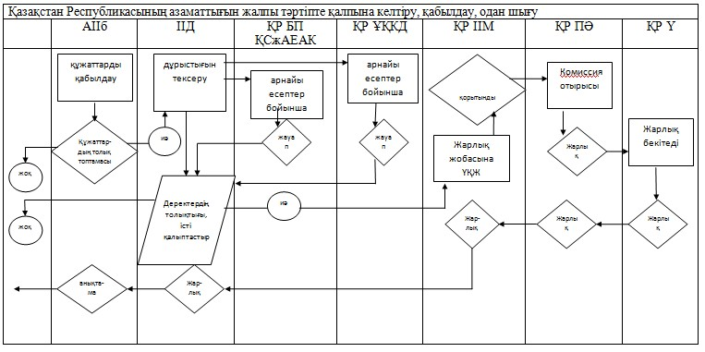

 «Қазақстан Республикасының       
азаматтығына қабылдауды және одан    
шығуды тіркеу» мемлекеттік      
көрсетілетін қызмет регламентіне   
3-қосымша

      Ескерту. Регламент 3-қосымшамен толықтырылды - ҚР Ішкі істер министрінің 23.06.2014 № 368 бұйрығымен (алғашқы ресми жарияланғанынан кейін күнтізбелік он күн өткен соң қолданысқа енгізіледі).

**«Қазақстан Республикасының азаматтығына қабылдауды және одан**  
**шығуды тіркеу» мемлекеттік қызметін көрсету бизнес-процесінің**  
**анықтамасы**

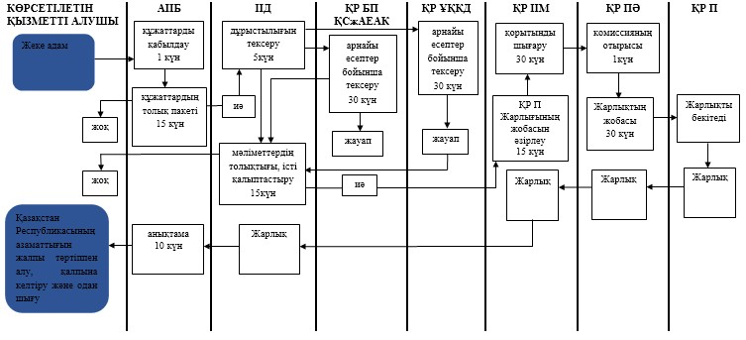

Қазақстан Республикасы   
Ішкі істер министрінің   
2014 жылғы 11 наурыздағы   
№ 152 бұйрығымен      
бекітілген

**«Қазақстан Республикасында босқын мәртебесін беру және ұзарту» мемлекеттік көрсетілетін қызмет регламенті**

**1. Жалпы ережелер**

      1. «Қазақстан Республикасында босқын мәртебесін беру және ұзарту» мемлекеттік көрсетілетін қызмет регламенті (бұдан әрі – регламент) «Мемлекеттік көрсетілетін қызметтер туралы» Қазақстан Республикасының 2013 жылғы 15 сәуірдегі Заңының 10-бабы 2) тармақшасына, Қазақстан Республикасы Үкіметінің 2014 жылғы 19 ақпандағы № 111 қаулысымен бекітілген «Қазақстан Республикасында босқын мәртебесін беру және ұзарту» мемлекеттік көрсетілетін қызмет стандартына (бұдан әрі – Стандарт) сәйкес әзірленді және Қазақстан Республикасында босқын мәртебесін беру және ұзарту рәсімін айқындайды.  
      2. Мемлекеттік көрсетілетін қызметті Министрліктің www.mvd.gov.kz интернет-ресурсында «Iшкi iстер органдарының қызметi туралы» бөлiмінде көрсетілген мекенжайлар бойынша Қазақстан Республикасы ішкі істер органдарының аумақтық көші-қон полициясы бөліністері (бұдан әрі – көші-қон полициясының бөліністері) көрсетеді.  
      3. Көрсетілетін мемлекеттік қызмет нысаны: қағаз түрінде.  
      4. Мемлекеттiк көрсетілетін қызмет нәтижесi Қазақстан Республикасында шетелдіктерге, азаматтығы жоқ адамдарға мемлекеттік қызмет ұсынуда босқын мәртебесін беру және босқынның куәлігін беру, босқынның мәртебесін ұзарту не Стандарттық 10-тармағында көрсетілген негіздер бойынша мемлекеттік қызмет ұсынудан бас тарту болып табылады.

**4. Мемлекеттік қызмет көрсету процесінде көрсетілетін қызметті**  
**берушінің құрылымдық бөліністері (жұмыскерлері)**  
**іс-әрекеттері тәртібінің сипаттамасы**

      5. Мемлекеттік қызметті көрсету процесіне аудандық, қалалық, облыстық ішкі істер органдары көші-қон полициясы бөлімінің (бөлімшесінің, тобының) қызметкері қатысады.  
      6. Мемлекеттік көрсетілетін қызметті көші-қон полициясы бөліністері шетелдіктің, азаматтығы жоқ адамның (бұдан әрі – көрсетілетін қызметті алушы) уақытша тіркелген немесе жүрген жері бойынша көрсетеді.  
      Қабылдау алдын ала жазылусыз және жеделдетіп қызмет көрсетусiз кезек тәртiбiмен көрсетіледі.  
      7. Көші-қон полициясы бөлімшелерінде құжаттарды қабылдау «терезелер» арқылы жүзеге асырылады, онда көші-қон полициясы инспекторының тегі, аты, әкесінің аты және лауазымы көрсетіледі.  
      8. Мемлекеттік қызметті көрсету тәртібі және қажетті құжаттар туралы толық ақпарат, сондай-ақ оларды толтыру үлгілері Қазақстан Республикасы Ішкі істер министрлігінің (бұдан әрі–ІІМ) mvd.gov.kz интернет-ресурсында «Iшкi iстер органдарының, облыстардағы, Алматы, Астана қалаларындағы ішкі істер департаменттерінің (бұдан әрі – ІІД) қызметi туралы» бөлiмінде, сондай-ақ ресми ақпарат көздерінде және көші-қон полициясы бөліністерінде орналасқан стендтерде орналастырылады.  
      9. Мемлекеттік қызметті көрсету мерзімдері көрсетілетін қызметті алушы көрсетілетін қызметті берушіге құжаттардың топтамасын тапсырған сәттен бастап – күнтізбелік 90 (тоқсан) жұмыс күн.

**5. Мемлекеттік қызметті көрсету процесінде көрсетілетін**  
**қызметті берушінің құрылымдық бөліністерінің (жұмыскерлерінің)**  
**өзара іс-қимыл жасасу тәртібінің сипаттамасы**

       10.Мемлекеттік қызметті көрсету процесінде мынадай құрылымдық-функционалдық бірліктер (бұдан әрі – ҚФБ)қатысады:  
      1) қалалық, аудандық, қаладағы аудандық, кенттік ішкі істер органдары бөлімінің, бөлімшесінің, тобының көші-қон полициясы бөлімшесінің қызметкері;  
      2) облыстың, Алматы және Астана қалаларының ІІД Көші-қон полициясы басқармасының қызметкері.  
      3) Қазақстан Республикасы Ұлттық қауіпсіздік комитетінің облыс, Алматы және Астана қалалары бойынша департаменті (бұдан әрі – ҰҚКД) – Қазақстан Республикасында босқын мәртебесін беру бойынша материалдарды келісу.  
      11. Әрбір әкімшілік іс-әрекетті орындау мерзімін көрсете отырып, әрбір ҚФБ-ның әкімшілік іс-әрекеттері (рәсімдері) реттілігі және өзара іс-қимыл жасасуының мәтіндік кестелік сипаттамасы осы регламентке 1-қосымшада келтірілген.  
      12. Мемлекеттік қызметті көрсету процесінде әкімшілік іс-әрекеттердің логикалық реттілігі мен ҚФБ-ның арасындағы өзара байланыстың сызбасы осы регламентке 2-қосымшада келтірілген.  
      13. Мемлекеттік қызмет көрсету процесінде көрсетілетін қызметті берушінің құрылымдық бөліністерінің (қызметкерлерінің) рәсімдерінің (іс-қимылдарының), өзара іс-қимыл жасасуы дәйектілігінің нақты сипаттамасы, сондай-ақ мемлекеттік қызмет көрсету процесінде өзге де көрсетілетін қызметті берушінің өзара іс-қимыл жасасу тәртібінің сипаттамасы осы Регламентке 3-қосымшаға сәйкес мемлекеттік қызмет көрсетудің бизнес-процестері анықтамалығында көрінеді. Мемлекеттік қызмет көрсетудің бизнес-процестерінің анықтамалығы «электрондық үкімет» веб-порталында және ІІМ-нің mvd.gov.kz, облыстардың, Алматы, Астана қалаларының интернет-ресурсында, сондай-ақ ресми ақпарат көздері мен көші-қон полициясы бөліністерінің ғимараттарында орналасқан стенділерде орналастырылады.  
      Ескерту. Регламент 13-тармақпен толықтырылды - ҚР Ішкі істер министрінің 23.06.2014 № 368 бұйрығымен (алғашқы ресми жарияланғанынан кейін күнтізбелік он күн өткен соң қолданысқа енгізіледі).

«Қазақстан Республикасында босқын  
мәртебесін беру және ұзарту» мемлекеттік  
көрсетілетін қызмет регламентіне    
1-қосымша

Әкімшілік іс-әрекеттердің және Қазақстан Республикасында  
босқын мәртебесін беру және ұзарту рәсімінің реттілігі  
мен өзара іс-қимыл жасасуының сипаттамасы

1-кесте. ҚФБ іс-әрекеттерінің сипаттамасы. Негізгі процесс

|  |  |  |  |
| --- | --- | --- | --- |
| Негізгі процестің (жұмыс барысының, ағынының) іс-әрекеттері | | | |
| 1 | Іс-әрекет (жұмыс барысының, ағынының) № | 1 | 2 |
| 2 | ҚФБ атауы | КҚПБ | КҚПБ |
| 3 | Іс-әрекеттің (процестің, рәсімнің, операцияның) атауы және олардың сипаттамасы | Өтініш берушінің құжаттарын қабылдау және тексеру | арнайы есептер бойынша тексеру |
| 4 | Аяқтау нысаны (деректер, құжат, ұйымдастырушылық-өкімдік шешім) | босқын мәртебесін беру жөніндегі комиссияда қарау не дәлелді түрде бас тарту | Қазақстан Республикасында шетелдіктерге, азаматтығы жоқ адамдарға мемлекеттік қызмет ұсынуда босқын мәртебесін беру және босқынның куәлігін беру, босқынның мәртебесін ұзарту немесе босқын мәртебесін беру туралы дәлелді түрде бас тарту |
| 5 | Орындау мерзімдері | 3 ай | күнтізбелік 3 күн |

«Қазақстан Республикасында босқын   
мәртебесін беру және ұзарту» мемлекеттік  
көрсетілетін қызмет регламентіне    
2-қосымша

**Әкімшілік іс-әрекеттердің логикалық реттілігінің арасындағы**  
**өзара байланысты көрсететін сызба**

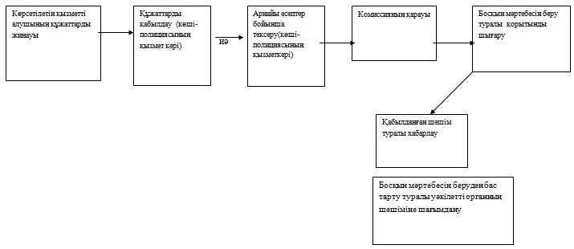

«Қазақстан Республикасында босқын     
мәртебесін беру және ұзарту» мемлекеттік  
көрсетілетін қызмет регламентіне     
3-қосымша

      Ескерту. Регламент 3-қосымшамен толықтырылды - ҚР Ішкі істер министрінің 23.06.2014 № 368 бұйрығымен (алғашқы ресми жарияланғанынан кейін күнтізбелік он күн өткен соң қолданысқа енгізіледі).

**«Қазақстан Республикасында босқын мәртебесін беру және ұзарту»**  
**мемлекеттік қызметті көрсету бизнес-процесінің анықтамасы**

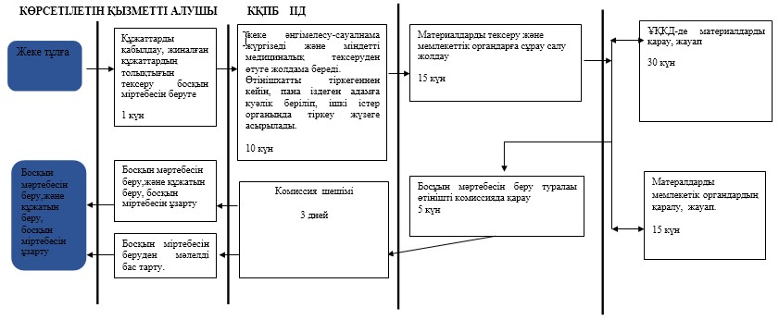

Қазақстан Республикасы   
Ішкі істер министрінің   
2014 жылғы 11 наурыздағы  
№ 152 бұйрығына қосымша

**Қазақстан Республикасы Ішкі істер министрінің**  
**күші жойылған кейбір бұйрықтарының тізбесі**

      1) «Азаматтығы жоқ адамдарға куәлiктер және Қазақстан Республикасында тұрақты тұратын шетелдiктерге тұруға ықтиярхаттар беру» мемлекеттік қызмет регламентін бекіту туралы» Қазақстан Республикасы Ішкі істер министрінің 2011 жылғы 17 қарашадағы № 610 бұйрығы (Нормативтік құқықтық актілерді мемлекеттік тіркеу тізілімінде 2011 жылғы 20 желтоқсанда № 7346 тіркелді,«Егемен Қазақстан» 2012 жылғы 24 сәуірдегі № 178-187 (27256), 2012 жылғы 28 сәуірдегі № 195-200 (27274) жарияланды);  
      2) «Шетелдiктер мен азаматтығы жоқ адамдарды тiркеу және оларға Қазақстан Республикасында тұрақты тұруға рұқсаттар беру» мемлекеттік қызмет регламентін бекіту туралы» Қазақстан Республикасы Ішкі істер министрінің 2012 жылғы 14 маусымдағы № 352 бұйрығы (Нормативтік құқықтық актілерді мемлекеттік тіркеу тізілімінде 2012 жылғы 28 маусымда № 7775 тіркелді,«Егемен Қазақстан» газеті 2012 жылғы 22 тамыздағы № 534-539 (27612) жарияланды);  
      3) «Қазақстан Республикасының азаматтығын қабылдауды және одан шығуды тіркеу» мемлекеттік қызмет регламентін бекіту туралы» Қазақстан Республикасы Ішкі істер министрінің 2012 жылғы 12 қарашадағы № 658 бұйрығы (Нормативтік құқықтық актілерді мемлекеттік тіркеу тізілімінде 2012 жылғы 26 желтоқсанда № 8220 тіркелді,«Егемен Қазақстан» 2013 жылғы 28 ақпандағы № 74 (28013) жарияланды);  
      4) «Қазақстан Республикасында босқын мәртебесін беру және ұзарту» мемлекеттік қызмет регламентін бекіту туралы «Қазақстан Республикасы Ішкі істер министрінің 2012 жылғы 4 желтоқсандағы № 642  бұйрығы (Нормативтік құқықтық актілерді мемлекеттік тіркеу тізілімінде 2012 жылғы 24 желтоқсанда № 8208 тіркелді, «Егемен Қазақстан» 2013 жылғы 16 қаңтарда № 22 (27961) жарияланды).

© 2012. Қазақстан Республикасы Әділет министрлігінің «Қазақстан Республикасының Заңнама және құқықтық ақпарат институты» ШЖҚ РМК